第八届全国信息技术应用水平大赛比赛说明
（比赛科目：“Omron杯”Sysmac自动化控制应用设计大赛）

一、比赛形式
- 本项比赛为团体赛，参赛者以团队形式参加本次大赛，每支队伍不超过3名学生和2名指导教师。
- 初赛阶段：本项比赛内容为自动化控制应用设计，初赛采用场外作业、提交作品方式。参赛队在指定时间按初赛要求完成作品设计，并在指定时间提交：
- 作品申报表（见附件）电子档和纸质档各一份；
- 初赛作品：参赛团队提交仿真程序电子档。
备注：电子档初赛作品发送到大赛组委会指定邮箱，并刻录光盘一份连同纸质档一同寄至大赛组委会。通过初审的作品和参赛队进入决赛。
- 决赛阶段：决赛由工程演示、工程答辩、实操调试等环节组成，由评审专家组现场打分。
- 本项比赛重点考察学生自动化控制应用设计能力、工程实践能力、团队协作意识、自主学习能力、解决实际工程问题的能力和综合工程实践素养。

二、参赛人员
参赛人员
- 大赛面向全国全日制在校大学生（高职、本科、研究生）
参赛队员基本知识要求
- 电气原理图基本知识
- 电气接线与安装基本知识
- PLC应用基本知识
- 电机驱动应用基本知识
- 人机界面通讯基本知识
- 自动控制系统基本知识

三、控制对象说明
1、被控对象：
所选被控对象为两自由度并联机械手，两自由度并联机械手具有平稳，准确，快速等优点，在食品加工，包装，物流等各行业使用非常广泛，因此选用该装置作为本次比赛地被控对象，可以很好地体现NJ的高速高精度特点。该装置由两个伺服电机安装在静平台上，带动主动臂动作，主动臂连接从动臂动作，从而控制动平动盘的移动，如图1：
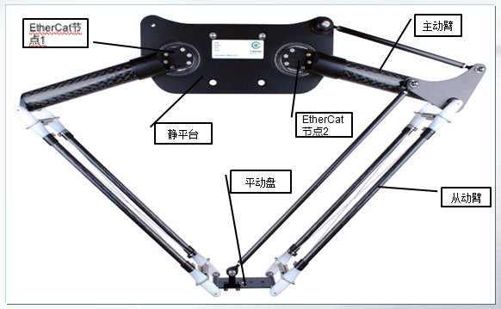
图1 被控对象: 两自由度并联机械手机构说明
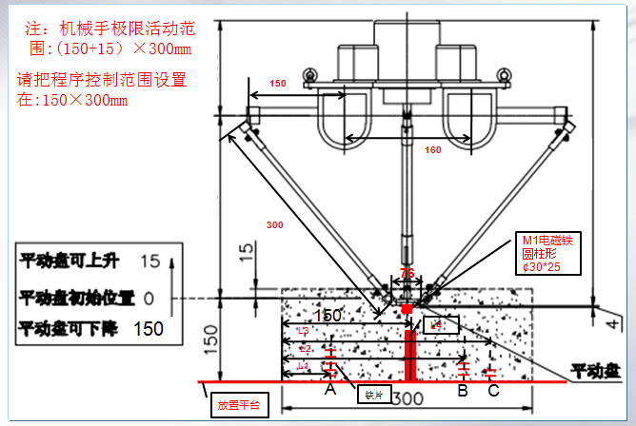
图2机构说明图
2、机械保护
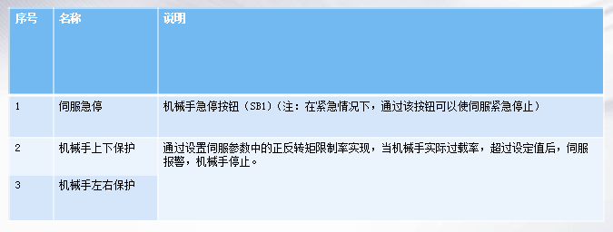
3、NJ输出
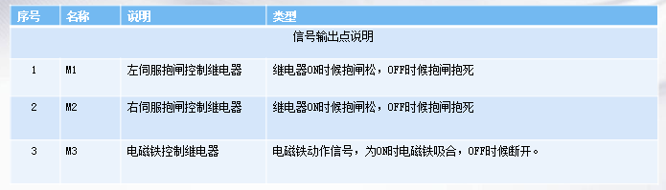
4、系统配置
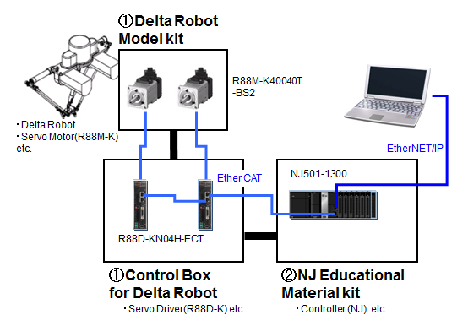
图3 系统配置
注：所有配置均为必要选项
5、主要配置器件
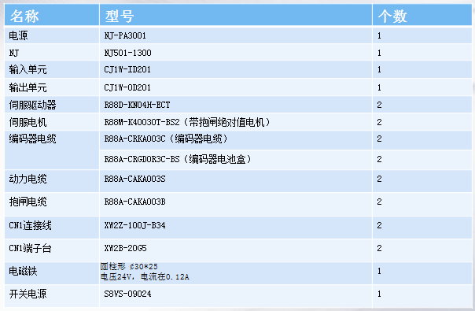
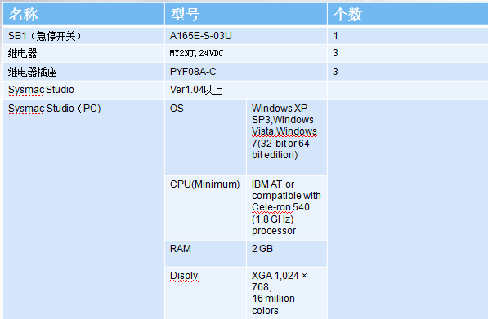

四、比赛说明及评审方式
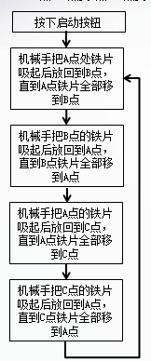
1、比赛要求：
初始值状态：A点有10个铁片，B,C两点
没有铁片，按下启动按钮机械手把A点处
铁片通过电磁铁吸合越过屏障，放回到B
点，每次吸合一个，A点铁片吸合完后，
接着再把B点处的铁片通过电磁铁吸合越
过屏障放回A点，每次吸合一个，B点铁
片吸合完后，然后再把A点处的铁片通过
电磁铁吸合越过屏障放回C点，A点处的
铁片吸合完后接着再把C点的铁片通过
电磁铁吸合放回到A点，C点处的铁片吸
合完后，接着重复A点B点，B点到A点
，A点到C点，C点到A点动作，直到按
下停止按钮，机械手停止动作。

图4工作流程图

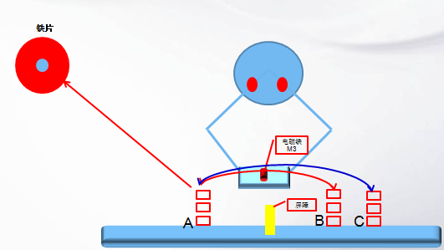
图5工作流程说明示意图

- 技术指标：
- 工作半径：150mm
- 蔽障高度（底座塑料加铁杆）（L4)：60-100mm(高度可调)
- 抓取速度：Max:3m/s(注：最大机械允许速度）
- 位置重复精度X,Y：±0.1mm（注：机械精度）
- 最大负载 ：1kg
- A点铁片直径30mm,铁片中心孔直径10mm,厚度5mm，放置个数为10个
- A点位置（L1):0-112mm
- B点位置（L2):188-300mm
- C点位置（L3)：188-300mm(并且L3>L2)

2、初赛评审方式：
（1）参赛团队需提交：作品申报表：电子档和纸质档各一份；初赛作品：包含NJ和NS程序。
备注：电子档初赛作品发送到大赛组委会指定邮箱，并刻录光盘一份连同纸质档一同寄至大
赛组委会,通过初审的作品和参赛队进入决赛。
（2）初赛操作流程
在触摸屏中按“初始化按钮”机械手回归到初始位置（初始位置参见第12页机构说明）

在触摸屏中，设置A .B.C三点坐标，铁片厚度，屏蔽高度，并且实时显示平动盘的坐标

在触屏中，按“启动按钮”机械手开始自动执行抓取放置动作

3、初赛作品评审标准
初赛作品评审标准
项目 | 功能要求 | 合否 | 备注
在符合操作流程的前提下进行以下项目的评审 | 程序中必须包含LD语言,ST语言，Motion FB
在符合操作流程的前提下进行以下项目的评审 | 编写机械手仿真程序：编写能够通过Data Trace功能把机械手轨迹仿真出来的程序
在符合操作流程的前提下进行以下项目的评审 | 通过网络变量编写NS触摸屏程序（具体功能见NS触摸屏程序要求）
在符合操作流程的前提下进行以下项目的评审 | 机械手指定位置绝对移动程序（在机械手允许的活动范围内，输入目标点的坐标，机械手可以运动到指定位置）
在符合操作流程的前提下进行以下项目的评审 | 点动程序（通过点动按钮可以实现机械手上下左右点动）
在符合操作流程的前提下进行以下项目的评审 | 机械手活动范围超出判断报警程序（设置机械手活动范围以外的位置时候，机械手不动作）
在符合操作流程的前提下进行以下项目的评审 | 机械手手动程序（机械手根据设定的运行次数（10次以下），按下A点到B点手动运行按钮把A点的铁片吸合放回到B点，然后回到A点或者按下A点到C点手动运行按钮把A点的铁片吸合放回到C点，然后回到A点)
在符合操作流程的前提下进行以下项目的评审 | 机械手自动程序（按下启动按钮后，机械手进行A点到B点运动，直到A点铁片吸完，B点到A点往复运动，直到B点铁片吸完，然后A点到C点，直到A点铁片吸完，C点到A点的往复运动，直到C点铁片吸完，重复以上动作）
在符合操作流程的前提下进行以下项目的评审 | 运动学正推程序（编写能够根据主动臂伺服旋转角度推出平动盘坐标的程序）
在符合操作流程的前提下进行以下项目的评审 | A B C三点坐标在NS程序中可以任意设置  A 点铁片厚度和屏蔽高度在NS程序中可以任意设置
在符合操作流程的前提下进行以下项目的评审 | 机械手绝对移动目标点的坐标和绝对移动按钮做在NS程序中
在符合操作流程的前提下进行以下项目的评审 | 机械手上下左右点动按钮要做在NS程序中
在符合操作流程的前提下进行以下项目的评审 | 要在NS程序中显示机械手活动范围超限报警信息
在符合操作流程的前提下进行以下项目的评审 | 机械手手动运行按钮（A点到B点手动按钮， A点到C点手动按钮）要做在NS程序中，运行的次数（A点到B点运行次数，A点到C点运行次数）可以在NS程序中任意设置
在符合操作流程的前提下进行以下项目的评审 | 机械手启动按钮要做在NS程序中
在符合操作流程的前提下进行以下项目的评审 | 机械手停止按钮要做在NS程序中
在符合操作流程的前提下进行以下项目的评审 | 平动盘坐标要在NS程序中实时显示,并且在触摸屏中实时显示平动盘运动轨迹
注：如果无全部满足，以满足项目多少进行评定

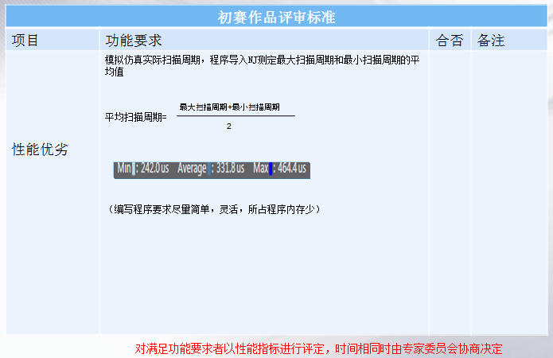
初赛评价可以通过NS和NJ离线仿真功能实现程序变量的设置和显示：
（1）首先在NS里面把所需变量设置好：
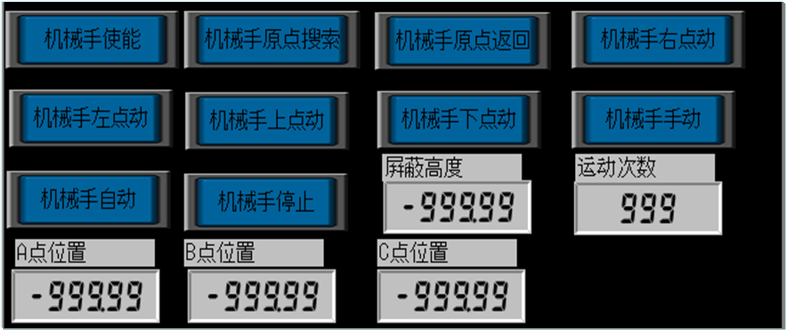

（2）在NJ软件里面工具里面选择 出现以下画面：

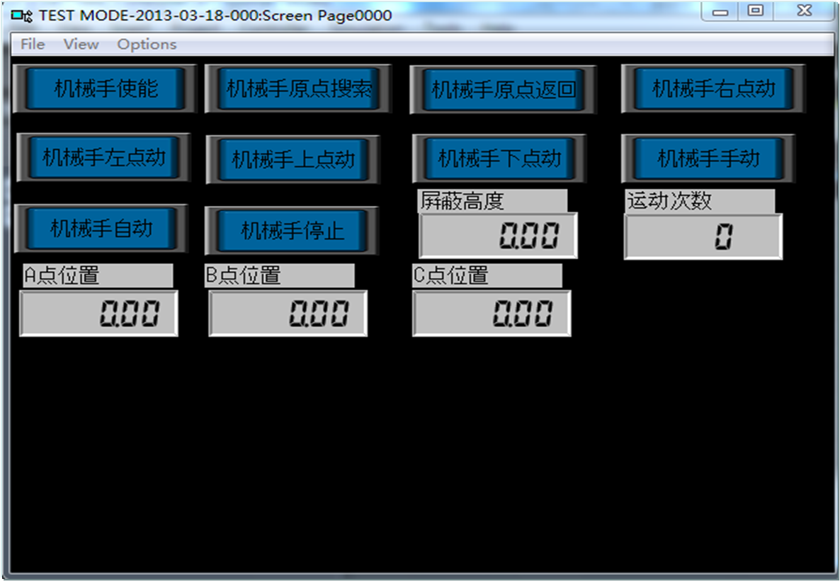
（3）设置想要修改的参数如下同时NJ中对应的变量也跟着改变：
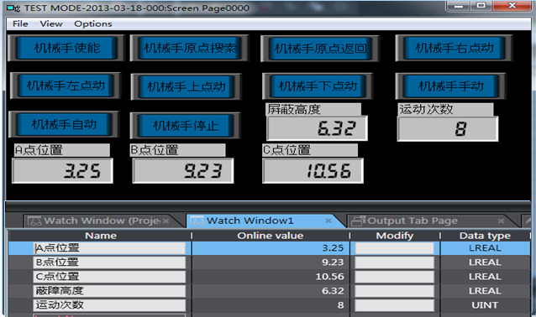

4、决赛评审方式：
决赛阶段部分由现场工程演示，工程答辩，实操调试考试三个环节组成。
工程演示：参赛团队以PPT形式介绍工程背景，对其组成结构，设计原理，功能，控制算法实用性，可行性进行描述，时间控制器在10分钟内。
工程答辩：参赛团队现场解答专家评审针对作品提出的问题，时间控制在10分钟内。
实操调试：参赛选手在同一实践平台上40分钟内（包含比赛运行）完成下述工作：
电气接线：完成NJ控制输出的接线；
NJ控制程序：完成NJ控制程序编写与调试；
触摸屏（让PC作为触摸屏，操作方法见决赛评审方式）：完成触摸屏组态监控界面的设计与调试；
运行：指定时间完成调试，成功运行并具有稳定性（最多运行2次，作为最终成绩）。
在决赛中，同样可以让PC作为NS触摸屏，使用NS的与PLC连接功能完成变量的设置和显示功能
（1）NS通信设置
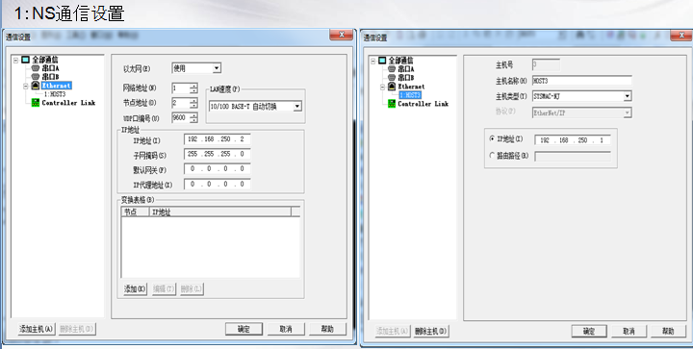
（2）NJ通信设置
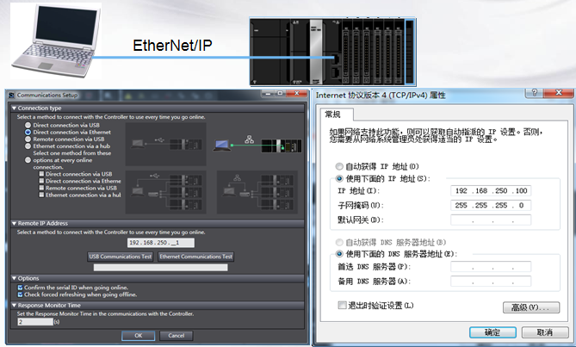

（3）在NS工具中选择 点击开始
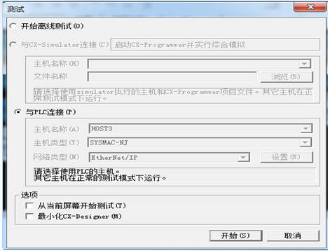
（4）通过NS仿真功能就可以修改对应NJ程序中的变量
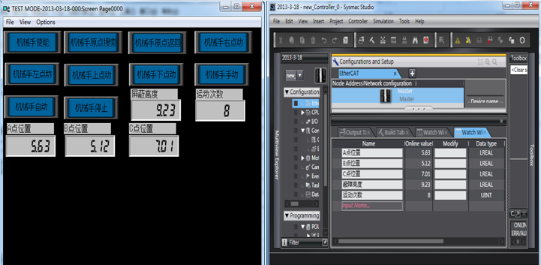
通过现场实际操作评价，按下启动按钮后，在相同的时间内，成功搬运铁片个数最多方获胜。

决赛现场评审标准
项目 | 功能要求 | 分值 | 备注
- PPT形式工程演示（10分钟）  （25分） | 工程背景 | 5 | 总计150分
- PPT形式工程演示（10分钟）  （25分） | PLC控制编程思想及技巧 | 20 | 总计150分
- 工程答辩（10分钟）  （10分） | 决赛现场解答专家评审针对作品提出的问题 | 10 | 总计150分
- 实操调试（40分钟）  （105分） | 电气接线：包括NJ与继电器，NJ与伺服，继电器与电磁铁之间的接线 | 5 | 总计150分
- 实操调试（40分钟）  （105分） | PLC控制：PLC控制程序调试 | 10 | 总计150分
- 实操调试（40分钟）  （105分） | 人机界面：组态监控界面的简单设计与调试 | 10 | 总计150分
- 实操调试（40分钟）  （105分） | 运行：指定时间完成调试，按下自动按钮后，在相同的时间内，成功搬运铁片个数最多方获胜 | 80 | 总计150分
4、其他（10分） | 工程演示表达能力 | 5 | 总计150分
4、其他（10分） | 实操调试团队配合 | 5 | 总计150分

五、附注
- 赛程安排
- 参赛报名：2013年5月1日——2013年9月30日
- 初赛提交：报名起——2013年10月10日
- 初赛评审：2013年10月10日——2013年11月10日
- 公布决赛名单：2013年11月15日
- 决 赛：2013年12月7-8日
- 颁奖典礼：2013年12月9日
- 作品报送
- 收件人：胡姗姗、詹育铖
- 地 址：北京市西单大木仓胡同37号教育部业务楼416室（100816）
- 电 话：010-58930088-609、010-66068450
- 邮 箱：dasai07@moe.edu.cn

- 备注：
- 初赛需提交内容：作品申报表——电子档和纸质档各一份；初赛作品仿真程序电子档。电子档发送到大赛组委会指定邮箱，并刻录光盘一份连同纸质档一同寄至大赛组委会；
- 邮件寄送包裹单请注明“‘Omron杯’Sysmac自动化控制应用设计大赛”字样；
- 参赛团队可向组委会申请大赛校园行活动及参与师资培训活动；
- 参赛团队在比赛准备期间，可以参考“全国工业自动化人才认证培训项目”官方网站 www.iaat.org.cn 相关比赛视频教程、技术参考资料等；
- 组委会联系人：
胡姗姗 010-58930088-609 huss@moe.edu.cn
詹育铖 010-58930031 Dasai07@moe.edu.cn

“Omron杯”Sysmac自动化控制应用设计大赛作品申报表

作品名称
申报单位名称 |  |  | （此处加盖学校公章）
参赛队员
指导教师
联系方式 |  | 联系人 |  | 电话
 |  | 手机 |  | 邮箱
作品简介 | (含开发背景、结构说明、功能与使用说明等，字数不超过1000字)
设计说明 | （含原理图、设计原理、设计方案等，字数不超过3000字）
作品特色 | （含作品的先进性、实用性、创新性等，字数不超过500字）

